KARTA PRZEDSIĘWZIĘCIA REWITALIZACYJNEGO
w ramach
Gminnego Program Rewitalizacji dla Gminy Tarnogród
na lata 2023 - 2030

Gmina Tarnogród jest w trakcie opracowania Gminnego Programu Rewitalizacji, który określi, jakie kompleksowe działania należy podjąć na rzecz mieszkańców, przestrzeni publicznej, środowiska i gospodarki na wyznaczonym obszarze rewitalizacji.
Zachęcamy Państwa do zgłaszania propozycji przedsięwzięć, które w przyszłości mogłyby być realizowane w obszarze przeznaczonym do rewitalizacji tj.:
- Podobszar I: Śródmieście
- Podobszar II: Różaniec Pierwszy
Wpisanie przedsięwzięcia na listę planowanych przedsięwzięć w Gminnym Programie Rewitalizacji dla Tarnogrodu umożliwi gminie lub innemu uprawnionemu podmiotowi ubieganie się o środki unijne w ramach programu Fundusze Europejskie dla Lubelskiego 2021-2027.
Mapa 1. Planowane granice obszaru rewitalizacji Gminy Tarnogród
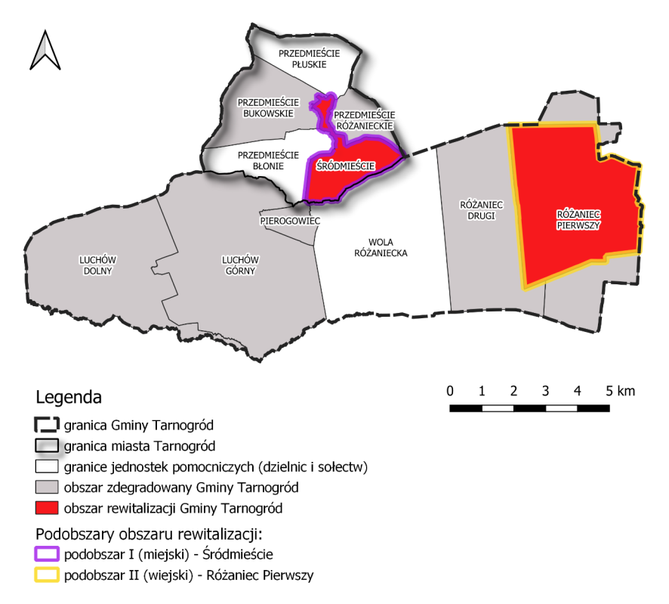

Wskazane przez Państwa przedsięwzięcia mogą dotyczyć zarówno działań infrastrukturalnych, jak i działań miękkich (szkolenia, kursy, warsztaty, itp.).
Preferowane są inwestycję zlokalizowane na obszarze rewitalizacji.

KARTA PRZEDSIĘWZIĘCIA REWITALIZACYJNEGO
NAZWA PODMIOTU, KTÓRY BĘDZIE REALIZOWAŁ PROJEKT:
np. gmina, powiat, przedsiębiorstwo, stowarzyszenie, spółdzielnia, szkoła, podmiot leczniczy itp.
DANE OSOBY ZGŁASZAJĄCEJ: | …………………………….  Imię i nazwisko
 | Telefon: ……………………
 | Adres e-mail: ………………..
NAZWA PRZEDSIĘWZIĘCIA:
OPIS PRZEDSIĘWZIĘCIA ORAZ ZADANIA PLANOWANE DO REALIZACJI W RAMACH PRZEDSIĘZIECIA:
ZAPLANOWANE W PRZEDSIĘWZIĘCIU UDOGODNIENIA ZAPEWNIAJĄCE DOSTĘPNOŚĆ OSOBOM ZE SZCZEGÓLNYMI POTRZEBAMI:
LOKALIZACJA PRZEDSIĘZIECIA: | Ul. ……………………………..  nr ………………….  Nr działki ……………………………..
SZACOWANA WARTOŚĆ PRZEDSIĘZIECIA:
PLANOWANY OKRES REALIZACJI:
(mm/rrrr –mm/rrrr)
ŹRÓDŁO FINANSOWANIA:
(fundusze UE / środki gminy / środki prywatne):
PROGNOZOWANE REZULTATY PLANOWANEGO PRZEDSIĘZIECIA:
(znaczenie dla obszaru, wpływ na redukcję problemów, oddziaływanie na otoczenie):

Oświadczam, że zapoznałem/am się z klauzulą informacyjną o ochronie danych osobowych w związku z prowadzonymi konsultacjami społecznymi projektu uchwały Rady Miejskiej w Tarnogrodzie w sprawie wyznaczenia obszaru zdegradowanego i obszaru rewitalizacji Gminy Tarnogród.

o poniższej treści:
Zgodnie z art. 13 ust. 1 Rozporządzenia Parlamentu Europejskiego i Rady (UE) 2016/679
z dnia 27 kwietnia 2016 r. w sprawie ochrony osób fizycznych w związku z przetwarzaniem danych osobowych i w sprawie swobodnego przepływu takich danych oraz uchylenia dyrektywy 95/46/WE (ogólne rozporządzenie o ochronie danych zwane RODO), w związku z prowadzeniem konsultacji społecznych projektu uchwały Rady Miejskiej w Tarnogrodzie w sprawie wyznaczenia obszaru zdegradowanego i obszaru rewitalizacji Gminy Tarnogród, informujemy, że:
- Administratorem Pana/i danych osobowych jest Burmistrz Tarnogrodu,
- Dane kontaktowe inspektora ochrony danych u Administratora: Anna Kurzydło a.kurzydlo@tarnogrod.pl, tel. 84 6897161.
- Pani/Pana dane osobowe przetwarzane będą w związku z prowadzeniem konsultacji społecznych projektu uchwały Rady Miejskiej w Tarnogrodzie w sprawie wyznaczenia obszaru zdegradowanego i obszaru rewitalizacji Gminy Tarnogród, na podstawie art. 6 ust. 1 lit. c RODO (przetwarzanie jest niezbędne do wypełnienia obowiązku prawnego ciążącego na administratorze) w zw. z 6 ust. 3 ustawy z dnia 6 grudnia 2006 r. o zasadach prowadzenia polityki rozwoju.
- Podanie danych osobowych jest dobrowolne, jednocześnie odmowa ich podania jest równoznaczna z brakiem możliwości udziału w naborze kart przedsięwzięć rewitalizacyjnych w ramach Gminnego Programu Rewitalizacji Gminy Tarnogród na lata 2023 – 2030.
- Dane osobowe mogą być przekazywane innym organom i podmiotom zaangażowanym w proces prowadzenia konsultacji społecznych projektu uchwały Rady Miejskiej w Tarnogrodzie w sprawie wyznaczenia obszaru zdegradowanego i obszaru rewitalizacji Gminy Tarnogród wyłącznie na podstawie obowiązujących przepisów prawa, w tym ustawy o dostępie do informacji publicznej.
- Podane przez Panią/Pana dane osobowe będą przetwarzane przez okres nie dłuższy niż wynikający z przepisów ustawowych z uwzględnieniem okresów przechowywania określonych w przepisach odrębnych, w tym przepisów archiwalnych.
- W związku z przetwarzaniem Pani/Pana danych osobowych przez Administratora - przysługują Pani/Panu prawo dostępu do treści swoich danych, prawo sprostowania swoich danych osobowych, prawo do usunięcia danych, prawo do ograniczenia przetwarzania, prawo do przenoszenia danych, prawo wniesienia sprzeciwu,
- Ma Pan/i prawo do wniesienia skargi do Prezesa Urzędu Ochrony Danych Osobowych, ul. Stawki 2, 00-193 Warszawa, gdyby przetwarzanie Pana/i danych osobowych naruszało przepisy RODO
9. Pana/i dane osobowe mogą być przekazywane do państwa trzeciego lub organizacji międzynarodowej tylko wtedy, jeśli przewidują to odpowiednie przepisy prawa.
- Państwa dane nie będą przetwarzane w sposób zautomatyzowany w tym także profilowane.

……..……………….………
data i czytelny podpis

